समाचार
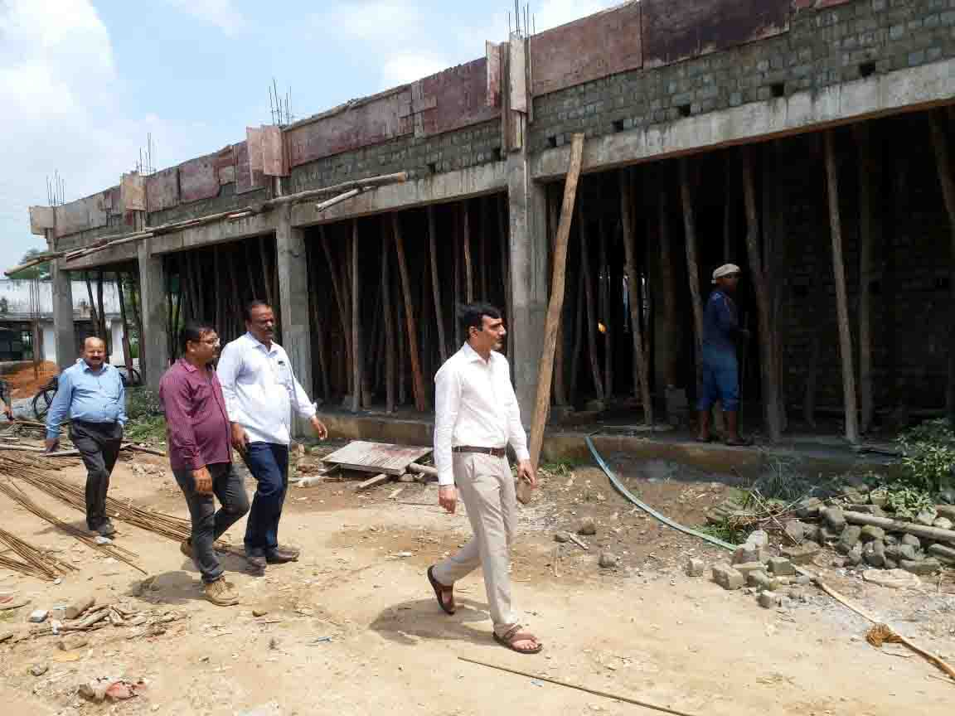
आयुक्त ने किया विभिन्न निर्माणाधीन कार्यो का सघन निरीक्षण
(शहर में निगम द्वारा कराए जा रहे विभिन्न निर्माण कार्य स्थलों का दौरा कर देखी कार्य की प्रगति, कार्यो में अपेक्षित गति लाने, गुणवत्ता पर विशेष ध्यान देने के दिए निर्देश)
कोरबा 11 सितम्बर 2018 -आयुक्त श्री रणबीर शर्मा ने आज शहर के विभिन्न स्थानों का दौरा कर निगम द्वारा कराए जा रहे विभिन्न निर्माण कार्यो का सघन निरीक्षण किया। उन्होने कार्यो की कार्यप्रगति का अवलोकन करते हुए कार्यो में अपेक्षित गति लाकर समयसीमा में कार्यो को पूर्ण करने एवं कार्य के दौरान गुणवत्ता पर विशेष ध्यान देने के निर्देश अभियंताओं को दिए।
आयुक्त श्री शर्मा ने आज निगम के अभियंताओं व अधिकारियों के साथ कोरबा शहर का दौरा कर निगम के विभिन्न निर्माणाधीन विकास व निर्माण कार्यो की कार्यप्रगति का निरीक्षण किया। जिला खनिज न्यास मद से शासकीय मिनीमाता कन्या महाविद्यालय परिसर में 01 करोड़ 30 लाख रूपये की लागत से 08 कमरों का निर्माण का कार्य निगम द्वारा कराया जा रहा है। आज आयुक्त श्री शर्मा ने अपने दौरे के दौरान उक्त महत्वपूर्ण निर्माण कार्य का सघन रूप से निरीक्षण किया, निर्माणाधीन भवन की छत ढलाई का कार्य चल रहा है, आयुक्त श्री शर्मा ने स्वयं छत पर चढ़कर छत ढलाई कार्य में प्रयुक्त सामग्री का परीक्षण किया, उन्होने इस तथ्य का भी परीक्षण किया कि कार्य मंे प्रयुक्त सामग्री निर्धारित शेड्यूल के अनुरूप प्रयुक्त की जा रही है या नहीं। उन्होने कार्य में अपेक्षित गति लाने, गुणवत्ता पर विशेष ध्यान देने एवं समयसीमा में कार्य को पूरा करने के निर्देश अभियंताओं व निर्माण एजेंसी को दिए। निगम द्वारा ईतवारी बाजार कोरबा में 31 लाख रूपये की लागत से फ्रुट मार्केट का निर्माण कराया जा रहा है, आयुक्त श्री शर्मा ने ईतवारी बाजार पहुंचकर निर्माणाधीन कार्य की प्रगति का जायजा लिया एवं कार्य मंें आवश्यक गति लाकर दो सप्ताह के अंदर कार्य पूरा करने के निर्देश अधिकारियों को दिए। घंटाघर ओपन थियेटर परिसर में निगम द्वारा सर्वसुुविधायुक्त मंच का निर्माण 35 लाख रूपये की लागत से किया गया है, आयुक्त श्री शर्मा ने उक्त नवनिर्मित मंच का निरीक्षण किया एवं मंच में रैम्प निर्माण के संबंध में आवश्यक कार्यवाही करने के निर्देश अधिकारियों को दिए। प्रधानमंत्री आवास योजना अंतर्गत दादर में आवासगृहों का निर्माण कार्य प्रस्तावित है, जिसकी कार्यप्रक्रिया प्रगति पर है, आयुक्त श्री शर्मा ने आज उक्त कार्यस्थल का भी अधिकारियों के साथ निरीक्षण किया तथा आवश्यक दिशा निर्देश दिए। उन्होने निहारिका घंटाघर रोड स्थित स्मृति उद्यान में पहुंचकर वहां की व्यवस्थाओं का जायजा लिया तथा निगम द्वारा किए जा रहे उद्यान के सफाई कार्यो का निरीक्षण करते हुए कार्यो के संबंध मंे आवश्यक दिशा निर्देश अधिकारियों को दिए।
कोरबा कांजीघर का किया निरीक्षण - सीतामणी कोरबा में निगम द्वारा कांजीघर का संचालन किया जा रहा है, शहर की सड़कों पर स्वच्छंद विचरण कर आवागमन को प्रभावित करने वाले मवेशियों को लाकर इसी कांजीघर मंे रखा जा रहा है, अभी तक 70 मवेशी उक्त कांजीघर में लाए जा चुके हैं। आयुक्त श्री शर्मा ने आज कोरबा कांजीघर का निरीक्षण कर वहां की व्यवस्थाओं का जायजा लिया एवं मवेशियों के लिए पर्याप्त भूसी पानी की व्यवस्था निर्वाध रूप से बनाए रखने के निर्देश अधिकारियों को दिए।
प्रशांति वृद्धाश्रम का किया निरीक्षण- भ्रमण के दौरान आयुक्त श्री शर्मा ने सर्वमंगला मंदिर के समीप स्थित प्रशांति वृद्धाश्रम का निरीक्षण किया, आश्रम में निवासरत वरिष्ठ नागरिकों से व्यवस्था के संबंध में चर्चा की। उन्होने वृद्धाश्रम का आवश्यकतानुसार मरम्मत कार्य किए जाने, व्यवस्थाओं को बेहतर बनाने, लकड़ी के तख्तनुमा मजबूत पलंग आदि की व्यवस्था किए जाने के निर्देश अधिकारियों को दिए, उन्होने वृद्धाश्रम के समीप निगम द्वारा निर्मित कराए गए भण्डारागृह का भी निरीक्षण किया तथा वहां की व्यवस्थाओं के संबंध में आवश्यक दिशा निर्देश दिए।
अवैध मटन दुकानें हटाएं- ईतवारी बाजार से मुक्तिधाम की ओर जाने वाले मार्ग पर कतिपय लोगों द्वारा मटन दुकानें संचालित कर मांस मछली का विक्रय किया जा रहा है, उक्त स्थल के समीप स्कूल, मंदिर आदि भी स्थित हैं, वहां के निवासियों की शिकायत पर निगम द्वारा कई बार इन दुकानों का हटाया गया है किन्तु पुनः उनके द्वारा दुकानें लगा ली जा रही है। आयुक्त श्री शर्मा ने आज उक्त स्थल का भी निरीक्षण किया तथा अवैध रूप से संचालित हो रही इन मटन दुकानों को स्थाई रूप से हटाने के संबंध में त्वरित कार्यवाही सुनिश्चित करने के निर्देश अधिकारियों को दिए।

